**选择喜欢水果**

**介绍**

“穿梭框”用于在两个列表之间方便地移动项目。用户可以从一个列表中选择一个或多个项目，并通过按钮操作将它们移动到另一个列表中。这种设计常用于多项选择和分配任务的场景等。

**编程要求**

1. 综合运用HTML+CSS完成界面开发，完成后界面如下：

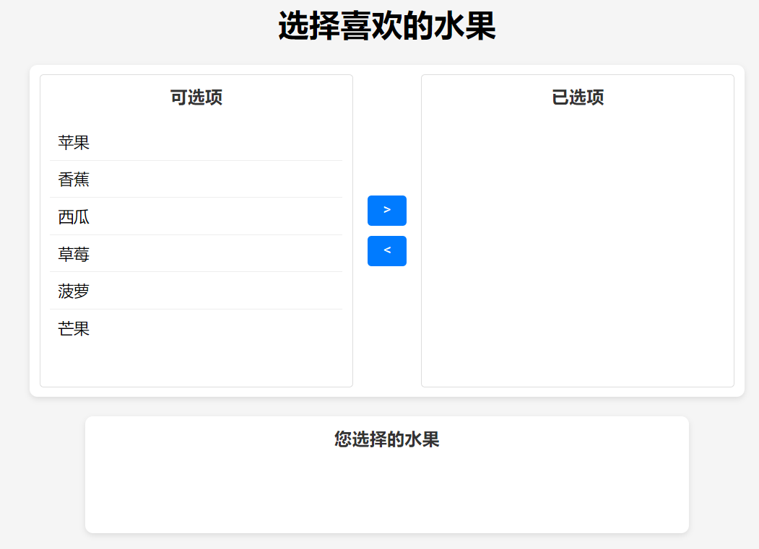

2.利用JavaScript编程实现以下功能：

（1）单击水果选项，选项背景颜色变为蓝色，该选项被选中，再点击背景颜色清空，选中状态取消；

（2）在列表框中选中一项或多项水果名称，单击或按钮，被选中水果名称被移动右边或左边列表；

（3）在右边“已选项”水果列表，同步显示在下方的“您选择的水果”区域中，字体为红色。

3.本次练习需要编写1个HTML文件、1个CSS文件、1个JavaScript文件，完成后效果如动画文件 effect.gif所示。

**编程提示**

本次需要熟练使用JavaScript对DOM的操作。